
内江天立学校高2019级高一下期第二次月考
数学试题
考试时间：120分钟 满分：150分
一、选择题（本大题共12小题，每小题5分，共60分）
1.已知向量，，则（ ）
A. 3 B. 2 C. 1 D. 0
【答案】C
【解析】
【分析】
直接根据向量数量积的坐标表示即可得出结果.
【详解】∵，
∴，
故选：C.
【点睛】本题主要考查了平面向量数量积的坐标表示，属于基础题.
2.（ ）
A. 0 B. C. D.
【答案】B
【解析】
【分析】
由两角差余弦公式计算．
【详解】原式=．
故选：B.
【点睛】本题考查两角差的余弦公式，属于基础题．
3.已知，，则（ ）
A. B. C. D.
【答案】A
【解析】
【分析】
由，代入运算即可得解.
【详解】解：因为，，
所以.
故选：A.
【点睛】本题考查了两角差的正切公式，属基础题.
4.已知，，=1，则向量在方向上投影是（ ）
A. B. C. D. 1
【答案】D
【解析】
试题分析：根据向量数量积的几何意义，在方向上的投影为：．
考点：1．向量数量积的几何意义；
5.如果为锐角，，那么的值等于
A. B. C. D.
【答案】A
【解析】
【分析】
由已知利用同角三角函数基本关系式可求cosα的值，进而利用二倍角的正弦函数公式可求sin2α的值．
【详解】∵α为锐角，，
∴cosα，
∴sin2α＝2sinαcosα＝2．
故选A．
【点睛】本题主要考查了同角三角函数基本关系式，二倍角的正弦函数公式在三角函数化简求值中的应用，属于基础题．
6.已知向量，，则与的夹角为（ ）
A. B. C. D.
【答案】C
【解析】
【分析】
根据向量夹角公式，计算可解.
【详解】由题意，
则与的夹角为
故选：
【点睛】本题考查向量夹角公式，考查计算能力。属于基础题.
7.已知，，则等于（ ）
A. B. C. D.
【答案】D
【解析】
试题分析：∵，，∴，∴，
∴．
考点：平方关系、倍角关系．
8.函数的最小正周期和最大值分别是（ ）
A. B. C. D.
【答案】C
【解析】
【分析】
利用辅助角公式将原函数化简，可得其最小正周期和最大值.
【详解】解：由函数，
可得：，
故可得：其最小正周期为，最大值为，
故选：C.
【点睛】本题主要考查三角函数的辅助角公式及正弦函数的周期性与最值，属于基础题型.
9.已知，与的夹角为，则（ ）
A. 3 B. 2 C. D. 4
【答案】C
【解析】
【分析】
利用平方再开方的方法，结合向量数量积的运算，求得的值.
【详解】由，所以.
故选：C
【点睛】本小题主要考查平面向量模的运算、数量积的运算，考查化归与转化的数学思想方法，属于基础题.
10.已知，则（ ）
A. B. C. D.
【答案】C
【解析】
由题意可得：，
则.
本题选择C选项.
11.已知， ，则( )
A. B. C. D.
【答案】D
【解析】
由已知可得
，故选D.
12.已知在平面四边形中， ，，,，，点为边上动点，则的最小值为
A. B. C. D.
【答案】C
【解析】
【分析】
以为原点，以所在的直线为轴，以所在的直线为轴，求出，，的坐标，根据向量的数量积和二次函数的性质即可求出．
【详解】如图所示，以为原点，以所在的直线为轴，以所在的直线为轴，
过点作轴，过点作轴，
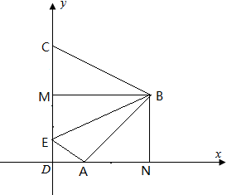
∵，，，，，
∴，，
∴，∴，∴，
∴，∴，，，
设，∴，，，
∴，
当时，取得最小值为，故选C.
【点睛】本题主要考查了向量在几何中的应用，考查了运算能力和数形结合的能力，向量的坐标表示，二次函数最值的求法，向量数量积的坐标表示，建立适当的坐标系将几何知识代数化是解题的关键，也是常用手段，属于中档题．
二．填空题：（本大题共4小题，每小题5分，共20分）
13.已知向量，若//，则实数______________.
【答案】4
【解析】
【分析】
根据向量平行的坐标公式，代值即可求得.
【详解】因为量，且//，
故可得，解得.
故答案为：4.
【点睛】本题考查向量平行的坐标公式，属基础题.
14.已知向量，，且，则实数的值是___________.
【答案】1
【解析】
【分析】
由题意两个向量垂直，利用向量垂直的坐标运算，列方程求出的值．
【详解】解：∵向量，，且，
∴，解得，
故答案为：1．
【点睛】本题主要考查向量垂直的坐标运算，属于基础题．
15.设向量，，若，则________.
【答案】
【解析】
【分析】
根据向量数量积的坐标表示以及二倍角的正弦公式即可求解.
【详解】解析 ，
.
，，
，.
故答案为：
【点睛】本题考查了向量数量积的坐标表示以及二倍角的正弦公式，需熟记公式，属于基础题.

16.已知菱形的边长为2，，点满足，则_______．
【答案】3
【解析】
【分析】
由菱形的性质可求得，，由数量积的定义可求得结果.
【详解】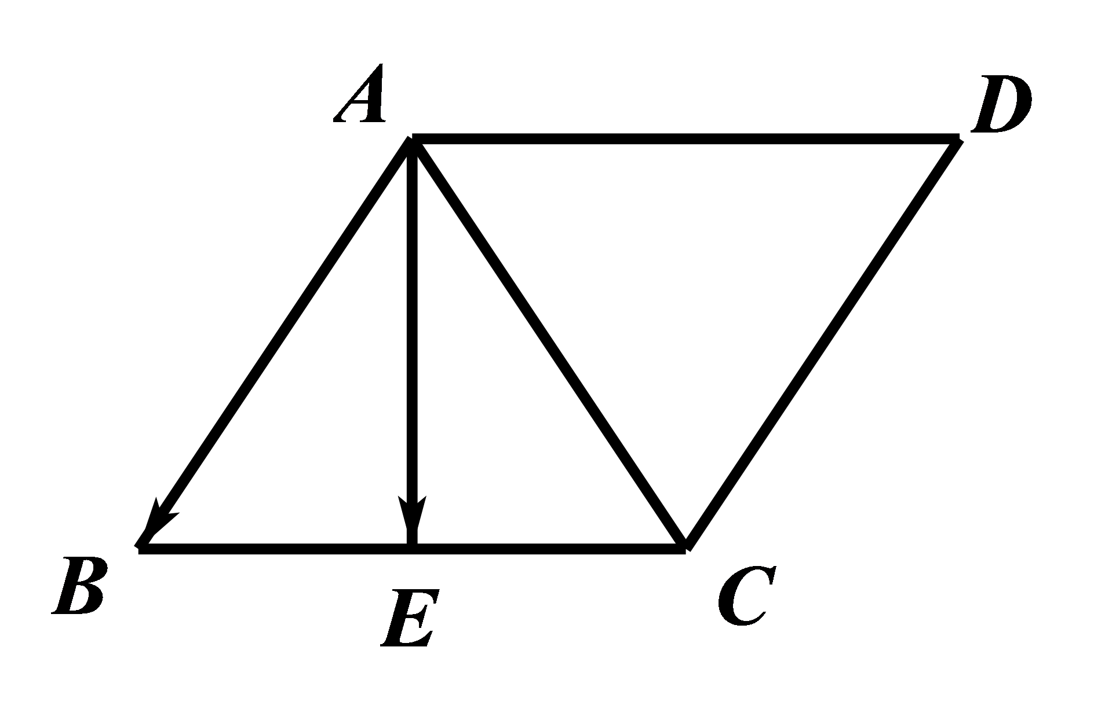
四边形为菱形，，又，为等边三角形，
又，为中点，，，，
.
故答案：.
【点睛】本题考查平面向量数量积的求解问题，属于基础题.
三．解答题：（本大题共6小题，共70分）
17.已知，，
（1）的值；
（2）的值.
【答案】（1）（2）
【解析】
【分析】
（1）根据二倍角公式，求出，即可求解；
（2）由两角和的正切公式，即可求出结论.
【详解】（1）.
=..
=
（2）=
===
【点睛】本题考查同角间的三角函数关系以及恒等变换求值，应用平方关系要注意角的范围，属于基础题.
18.已知向量.
（1）求向量，的夹角θ；
（2）求的值.
【答案】（1）；（2）
【解析】
【分析】
（1）根据题意，将平方，利用向量的数量积定义，代入，计算求解即可.
（2）由（1）向量夹角θ的值，可得，根据向量数量积运算定律，求解即可.
【详解】（1）因为，
所以，
所以，
解得，
又因为，所以.
（2）由（1）可得 ，
所以
.
【点睛】本题考查了利用向量的数量积求向量的夹角、向量数量积的运算，属于基础题.
19.在平面直角坐标系中，已知向量，，．
（1）若，求的值；
（2）若与的夹角为，求的值．
【答案】（1）（2）．
【解析】
【分析】
（1）转化，为，代入坐标计算即得解；
（2）由题意，代入可得，结合角的范围计算即得解.
【详解】（1）∵，
∴，
故，
∴．
（2）∵与的夹角为，
∴，
故，
又，∴，
，即．
故的值为．
【点睛】本题考查了向量与三角函数综合，考查了学生综合分析，概念理解，数学运算的能力，属于中档题。
20.设，求的值
【答案】
【解析】
【分析】
先由结合的范围求出，再用正切的差角公式求出的值，结合的范围判断出的值即可.
【详解】解：因为，，所以
所以
因为
所以
所以
【点睛】本题考查了三角恒等变换中的给值求角类问题，用到了同角三角函数的基本关系与正切的差角公式，属于基础题.
21.如图所示，在中,.
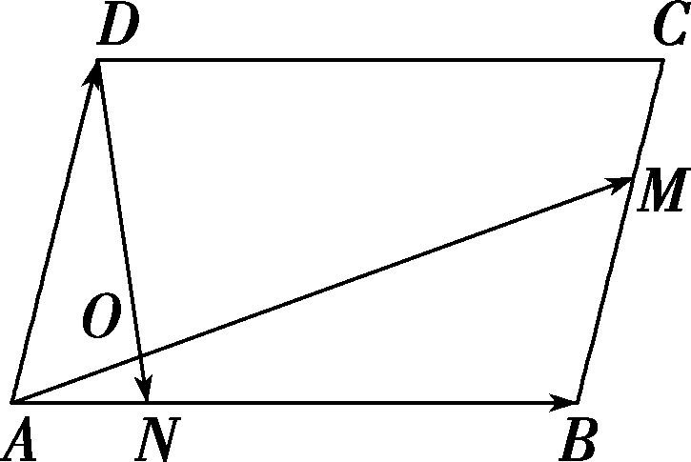
（1）试用向量来表示；
（2）AM交DN于O点，求AO∶OM的值．
【答案】（1）；（2）AO∶OM＝3∶11.
【解析】
【分析】
（1）由，结合已知即可用表示；
（2）由三点共线，将用基底表示，三点共线，将用基底表示，根据向量基本定理，建立等量关系，即可求解.
【详解】（1）,
，
，
；
（2）A，O，M三点共线，设，
D，O，N三点共线，
，
，
不共线，解得，
.
【点睛】本题考查向量的线性关系、向量基本定理，注意应用共线向量的充要条件，属于中档题.
22.在如图所示的平面直角坐标系中，已知点A(1，0)和点B(﹣1，0)，，且∠AOC＝x，其中O为坐标原点．
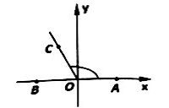
（1）若x＝，设点D为线段OA上的动点，求的最小值；
（2）若R，求最大值及对应的x值．
【答案】（1）；（2）见解析
【解析】
【分析】
（1）设出点的坐标，利用求得点的坐标，代入，然后计算，用二次函数配方法求得最小值.（2）将的坐标设成三角的形式，代入，化简后利用三角函数的值域来求得的最大值.
【详解】（1）又因为点D为线段OA上的动点，且A（1，0），所以设D（t，0）（），又，且，所以C（，），
所以，
所以.
所以当时，取最小值.
（2）因为点B（-1，0），，且，
所以C（，），，
所以
，
因为，所以，
所以当时，取得最大值1，
从而，最大值为2，此时.
【点睛】本小题主要考查向量的坐标运算，考查平面上的点用三角函数来表示，考查向量模的概念，属于中档题.

